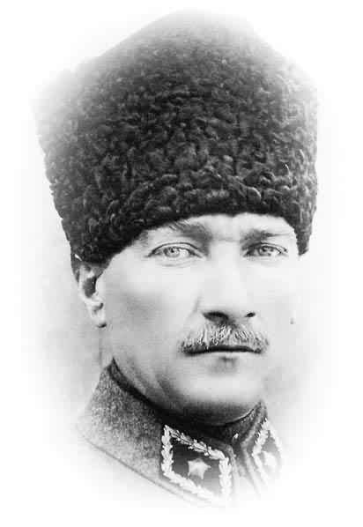
ATAM İZİNDEYİZ...
Adı Soyadı:
Sınıfı ve No:
ALACAOĞLU Ş.C.T.İ.Ö.O. 2007-2008 EĞİTİM-ÖĞRETİM YILI 6-A SINIFI FEN VE TEKNOLOJİ DERSİ 2. DÖNEM 1. YAZILI SINAV SORULARI
A-) Aşağıdaki bilgiler doğru ise (D), yanlış ise (Y) harfini işaretleyiniz.(10 Puan)

1-)Öteleme hareketini sadece gazlar yapar. | D | Y
2-)Aynı çeşit atomlardan meydana gelen saf maddelere element denir. | D | Y
3-)Bir iletkenin kesiti arttıkça direnç artar. | D | Y
4-).Yalıtkan maddelerin direnci iletkenlerin direncinden daha küçüktür. | D | Y
5-)İletkenin boyu ile direnç arasında ters orantı vardır. | D | Y
6-)Elementler saf ve saf olmayan maddeler şeklinde ikiye ayrılır. | D | Y
7-)Lambanın yanması için devre anahtarını açarız. | D | Y
8-)Kıkırdak ,kemiğin boyuna uzamasını sağlar | D | Y
9-)Ampulün yapısındaki tungsten direnci az olan,iyi bir iletken maddedir. | D | Y
10-Kemik iliği kan hücresi yapımında görev alır. | D | Y
B.Aşağıdaki boşlukları uygun kelimelerle doldurunuz.(20 Puan)
- İletkenlerin elektrik enerjisinin iletimine karşı gösterdiği zorluğa………………………..…….denir.
- Farklı cins atomların belirli oranlarda bir araya gelerek oluşturdukları saf maddeye ………………… denir.
- Diğer adı değişken direnç olan, direnci değiştirmeye yarayan aletlere……….…………………denir.
- Maddenin sadece dış görünümünün değiştiği olaylara ……………………………….…. olaylar denir
- İki veya daha fazla maddenin kendi özelliklerini kaybetmeden değişik oranlarda bir araya gelmesiyle oluşan yeni maddeye ……………………………. denir.
- Her noktası aynı özelliği gösteren karışımlara ……………………………………………….. denir.
- Maddenin………………..hali titreşim hareketi yapar.
- Maddenin en küçük yapı birimine ……………denir.
- Kemiğin……………………….olması kırılmasını önler; …………………….olması sağlamlık sağlar.
C.Aşağıdaki çoktan seçmeli soruları cevaplayınız.(50 Puan)
1)

Yanda bir maddede meydana gelen bir değişim var. Bu değişimle ilgili aşağıdakilerden hangisi doğrudur?
a-) Kimlik değişmemiştir
b-) Oluşan maddeler aynı maddedir. c-) Madde ilk başta elementtir
d-) Kimyasal değişimdir

2.)

Şekilde tanecik yapısı modeli verilen madde ile ilgili;
I.Fiziksel hali katıdır.
II.Tanecikleri öteleme hareketi yapar.
III.Akışkan özelliğe sahip değildir.
yargılarından hangileri doğrudur?
A)yalnız I B)I ve II
C)I ve III C)I,II ve III
3.)X,Y,Z, saf bir maddenin üç fiziksel halini göstermektedir.
-X maddenin en düzenli halidir.
-Y halinde taneciklerin enerjisi en fazladır.
Buna göre X,Y,Z aşağıdakilerden hangisinde doğru olarak sınıflandırılmıştır?
X Y Z
A) Katı Sıvı Gaz
B) Katı Gaz Sıvı
C) Gaz Sıvı Katı
D) Gaz Katı Sıvı
4.)Aşağıdaki sembolik gösterimlerden hangisi moleküler yapılı bir elementi temsil etmektedir?
a-) b-) c-) d-)

5-)Aşağıda verilen seçeneklerden hangileri iskelet sisteminin görevlerinden değildir?
I.Vücudun hareketini sağlamak
IIİç organları darbelere karşı korumak
III.Kan hücreleri üretmek
IV.Vücut için gerekli oksijeni tüm vücuda iletmek
A)I ve II B)II ve III C)I,II ve III D)Hepsi
6-)Aşağıdakilerden hangisi direncin birimidir?
a-)Newton b-)m/s c-)ohm d-)volt
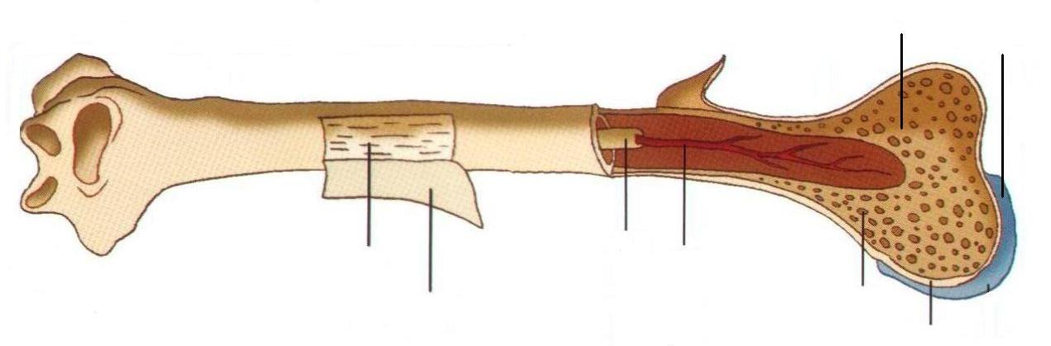
7-)

K L M N

Şekildeki düzenekte test ucu telin hangi noktasına değerse ampül en parlak yanar?
a-) K b-) L c-) M d-) N

7-)Atomun yapısının bölünebilir bir yapı olduğunu keşfeden bilim adamları hangileridir
I-Madam Curie II-Demokritos
III-Becquerel IV-Dalton
a-)I veII b-)I veIII
D.Aşağıdaki soruları uygun şekilde cevaplayınız.
1.

Yukarıdaki şekilde uzun kemiğin yapısı verilmiştir. Şekil üzerine istenen kısımların adlarını yazınız.(5 Puan)

2.Aşağıda belirtilen ampulün kısımlarını yazınız.Hangi kısım ampulün ışık vermesini sağlar,belirtiniz.(5Puan)

c-)Yalnız I d-)I ve IV
8-)Aşağıdakilerden hangisi yalnızca uzun kemiklerin ortasında bulunur ve kan hücresi üretir
a-)Kemik iliği b-)sert(sıkı) kemik
c-)kemik zarı d-)Kıkırdak

9.) Bir elektrik devresindeki ampulün parlaklığı aşağıdakilerden hangisi ya da hangilerinden etkilenir?

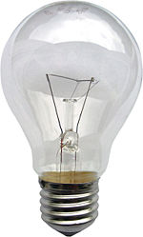

3.Elektrik kazalarına karşı alınması gereken
önlemlerden 5 tanesini yazınız.(5 Puan)

I. Devredeki ampul sayısı
II. Devredeki pil sayısı
III. Devredeki iletken kablonun uzunluğu
IV. Devredeki iletken kablonun kalınlığı
V. Devredeki iletken kablonun cinsi
A) Yalnız II B) II- III – V
C) I – II – III D) Hepsi

10)

ampul

reosta

+ -
1 2
Reostanın sürgüsünün 1 ve 2 yönlerinde hareket ettirildiğinde lambanın parlaklığı nasıl değişir?
1 yönünde 2 yönünde

A) Azalır Azalır
B) Değişmez Değişmez
C) Azalır Artar
D) Artar Azalır

4.Fiziksel ve kimyasal değişmeye 5’er örnek yazınız
(5 Puan).

BAŞARILAR DİLERİM…
Tuğba AĞDAŞ
Fen ve Teknoloji Dersi Öğretmeni

